KTC (pull rod) series sepcifications (1/2)
Resistive sensors KTC series (Pulling rod) specifications 1/1
型号KTC | 75 | 100 | 125 | 150 | 175 | 200 | 225 | 250 | 275 | 300 | 350 | 400 | 450 | 500
有效行程(A.E)mm | 75 | 100 | 125 | 150 | 175 | 200 | 225 | 250 | 275 | 300 | 350 | 400 | 450 | 500
电气行程mm | 76 | 102 | 127 | 152 | 177 | 203 | 228 | 253 | 278 | 304 | 356 | 406 | 457 | 508
电阻KΩ±10% | 5
线性度±% | 0.1 |  |  | 0.08 |  |  | 0.06 |  |  |  | 0.05
重复精度mm | 0.013
分辨率 | 无限分辨
电刷工作电流 | ≤1μA
故障电刷电流 | ≤10mA
最大允许供电 | ≤36VDC
温度系数 | 10ppm/℃, -40℃～+100℃
绝缘电阻 | ≥5MΩ,500VDC,线路板与外壳之间
机械行程mm  （尺寸M.T） | 83 | 109 | 134 | 160 | 185 | 210 | 236 | 261 | 286 | 312 | 363 | 414 | 465 | 515
外壳长度mm  （尺寸A） | 139 | 164 | 190 | 215 | 240 | 266 | 291 | 317 | 342 | 368 | 418 | 469 | 519 | 570
净重量g | 168 | 190 | 210 | 230 | 250 | 272 | 292 | 312 | 332 | 354 | 398 | 438 | 480 | 522
KTC ( pull-rod ) series specification (2/2)
型号KTC | 550 | 600 | 650 | 700 | 750 | 800 | 850 | 900 | 950 | 1000
有效行程(A.E)mm | 550 | 600 | 650 | 700 | 750 | 800 | 850 | 900 | 950 | 1000
电气行程mm | 559 | 610 | 661 | 712 | 762 | 813 | 863 | 914 | 964 | 1015
电阻KΩ±10% | 10
线性度±% | 0.05 |  | 0.04
重复精度mm | 0.013
分辨率 | 无限分辨
电刷工作电流 | ≤1μA
故障电刷电流 | ≤10mA
最大允许供电 | ≤36VDC
温度系数 | 10ppm/℃，-40℃～+100℃
绝缘电阻 | ≥5MΩ,500VDC,线路板与外壳之间
机械行程mm  （尺寸M.T） | 566 | 617 | 667 | 718 | 769 | 820 | 871 | 922 | 972 | 1022
外壳长度mm  （尺寸A） | 621 | 671 | 721 | 772 | 822 | 873 | 923 | 974 | 1024 | 1075
净重量g | 564 | 606 | 648 | 690 | 730 | 772 | 812 | 854 | 894 | 936

附1：安装尺寸图
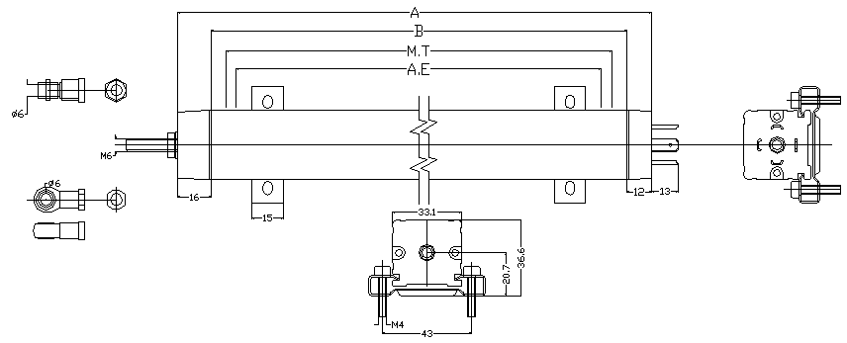
附2：外观图

